**2011年普通高等学校招生全国统一考试（广东卷）文科综合**

1. 选择题：本大题共35小题，每小题4分，共140分。在每小题列出的四个选项中，只有一项是符合题目要求的。
2. 读“某区域地质剖面简图”（图1），图中甲、乙、丙三处的地质构造分别是

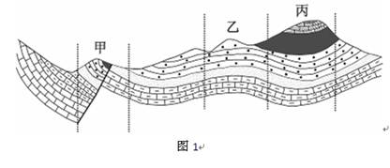

A．断层、向斜、背斜 B．断层、背斜、向斜

C．向斜、断层、背斜 D．背斜、向斜、断层

2．研究发现，长江干流江苏段河床在1985年前后平均冲淤状态发生了明显的转变，由淤积转变为冲刷。其主要原因是

A．该河段平均流速下降 B．该河段径流量减少

C．流域年降水量减少 D．上游来沙量减少

3．1996～2006年，我国城镇人口数量年均增长4.46%，城镇建成区面积年均增长5.23%，2006年人均建设用地面积是发达国家的1.58倍。由此可推断该阶段我国

A．城镇建成区城镇人口密度升高

B．城镇学科网(www.zxxk.com)--教育资源门户，提供试卷、教案、课件、论文、素材及各类教学资源下载，还有大量而丰富的教学相关资讯！化水平已经超过发达国家

C．城镇土地集约利用水平高于发达国家

D．城镇人口增长速度滞后于城镇空间扩张速度

读“2007年我国部分省级行政区人均GDP与人均CO2排放量学科网(www.zxxk.com)--教育资源门户，提供试卷、教案、课件、论文、素材及各类教学资源下载，还有大量而丰富的教学相关资讯！点图”（图2），结合所学知识答4-5题

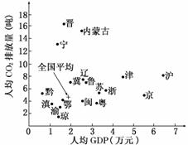

4．与全国平均水平相比，人均GDP高、人均CO2排放量低的是

A．上海、天津 B．广东、福建 C．海南、贵州 D．辽宁、山东

5．山西、内蒙古人均GDP高，但人均CO2排放量量高。其主要原因是

A．自然资源贫乏 B.交通设施落后

C.煤炭消耗量大 D.第三产业发达

6．暖锋过境期间的天气一般表现为

A.锋前气压急剧升高，常出现雷暴天气

B.锋后空气湿度增加，常形成大范围降水

C.锋前水汽凝结，常形成雨、雾天气

D.锋后气温降低，常出现晴朗天气

读“1995-2009年我国某省级行政区户籍人口迁移变动情况图”（图3），结合所学知识，完成7～8题。

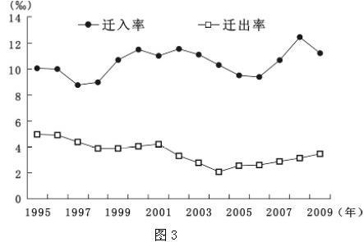

7.1995～2009年，该省级行政区户籍人中

A.迁入率持续上升B.迁出率持续降低C.机械增长率缓慢下降D.累计净迁入量逐年增加

8.从人口迁移模式看，该省级行政区可能是

A上海 B.安徽 学科网(www.zxxk.com)--教育资源门户，提供试卷、教案、课件、论文、素材及各类教学资源下载，还有大量而丰富的教学相关资讯！C.湖南 D.河南

9.某地区植被退化或丧失、土壤物质和地表水流失、岩石学科网(www.zxxk.com)--教育资源门户，提供试卷、教案、课件、论文、素材及各类教学资源下载，还有大量而丰富的教学相关资讯！溶蚀与侵蚀、基岩裸露、土地生物生产力退化。这一地表过程是

A.黄土高原水土流失严重的沟壑地区的环境演化过程

B.石灰岩地区受强烈风力侵蚀作用产生的自然演化过程

C.石灰岩地区在自然和人类活动作用下的综合演化过程

D.黄土高原由于地下水的过度开采而造成的人为演化过程

读“汽车产业链结构图”(图4)，结合所学知识，完成10-11题

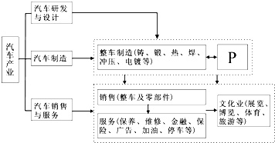

10.从产业链角度看，P代表的产业最有可能是

A．配套产品生产（仪表、轮胎等） B.汽车研发（发动机、变速箱等）

C.农机制造（拖拉机、农用车等） D.能源加工（石油、天然气等）

11.影响汽车服务业布局的主导因素是

A．原料 B.市场 C.动力 D.劳动力

二、非选择题：本大题共6小题，满分160分。

40.（28分）法国、意大利和西班牙三国资源环境独特，经济发展水平高。根据下列材料，结合所学知识，完成（1）~（5）题。

材料一：法国、意大利和西班牙地理位置示意图（图9）.

材料二：2007年法国、意大利和西班牙发电量构成（图10）。

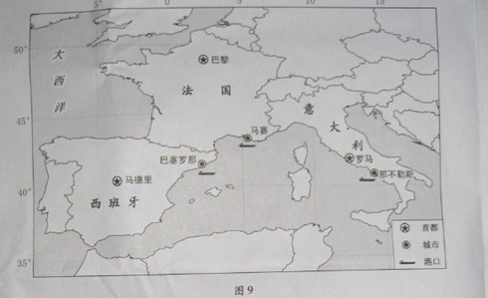

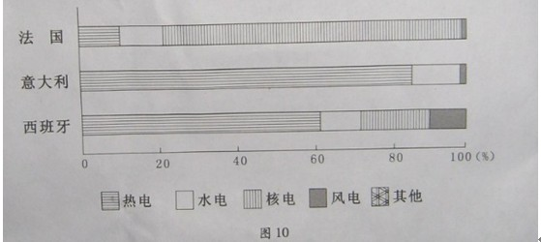

（1）2011年6月8日，三个国家的首都，白昼最长的是 ，正午太阳高度角最大的是 。（4分）

（2）这三个国家南部沿海地区冬季受西风带控制，夏季受 控制，地带性植被是 。（4分）

（3）据图10，热电比重最大的国家是 ，风电比重最大的国家是 。风力发电与火力发电相比，对大气环境的污染 。（6分）

（4）意大利自然资源比较贫乏，但那不勒斯市的炼油、钢铁、汽车等工业发达。简要分析其工业布局的主要原因。（6分）

（5）20世纪60年代，法国的人口、产业高度集中于巴黎，巴黎与学科网(www.zxxk.com)--教育资源门户，提供试卷、教案、课件、论文、素材及各类教学资源下载，还有大量而丰富的教学相关资讯！周边地区发展差异大。对此，法国实施了以均衡化发展为目标的政策，分析其可能采取的措施。（8分）

41.（28分）石羊河流经甘肃省中部，流域内灌溉农业较发达、生态环境问题严重。根据下列材料，结合所学知识。完成（1）~（4）题。

材料一：石羊河流域示意学科网(www.zxxk.com)--教育资源门户，提供试卷、教案、课件、论文、素材及各类教学资源下载，还有大量而丰富的教学相关资讯！图（图11）

材料二：石羊河流域某采样点垂直剖面图（图12）。

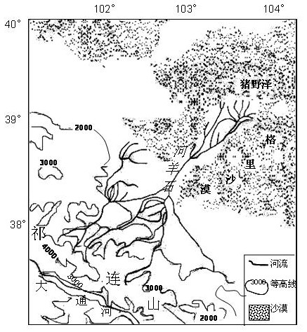

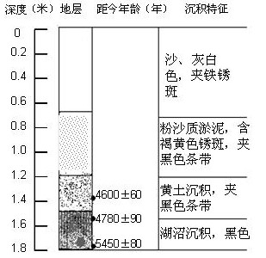

（1）石羊河的总体流向为 。从内、外流河类型看，该河为 河，判断理由是 。（6分）

（2）图12所示地层，埋藏越深，距今年代越 ；深度1.6米处是 沉积， 由此可推断该地的干湿状况，距今5000年前后比现在 ，理由是 。（10分）

（3）该河流中下游地区的气候类型是 ，目前面临的最主要的生态环境问题是

（4分）

1. 为了防止该流域生态环境恶化，在农业生产中，应该采取哪些措施？（8分）

**2011年广东高考文综参考答案**

一.选择题答案

|  |  |  |  |  |  |  |  |  |  |  |  |  |
| --- | --- | --- | --- | --- | --- | --- | --- | --- | --- | --- | --- | --- |
| 题目 | 1 | 2 | 3 | 4 | 5 | 6 | 7 | 8 | 9 | 10 | 11 | \ |
| A卷 | B | D | D | B | C | C | D | A | C | A | B | \ |

1. 非选择题
2. (1)巴黎 马德里 (每空2分,共4分)

(2)副热带高气压带 亚热带常绿硬叶林 (每空2分,共4分)

(3)意大利 西班牙 小 (每空2分,共6分)

(4)主要原因:①优良的港口;②廉价的海运;③较高的技术.(前两点每点2分,第三点及其它合理的答案共2分,满分6分)

(5)①实施产业转移;②建设卫星城市;③完善交通等基础设施;④扶持周边地区发展;⑤引导人口外迁.(前三点每点2分,后两点中任一点或其它合理的答案共2分,满分8分)

41、（1）自西南向东北 内流河 没有流入海洋 (每空2分,共6分)

（2）久远 湖沼 湿润 该地当时是湖泊、沼泽,现在是沙漠(前三空每空2分;后一空每点2分,共4分;满分10分)

（3）温度大陆性气候 土地荒漠化 (每空2分,共4分)

（4）措施:①提高灌溉技术,发展节水农业;②加强全流域水资源协调管理,合理分配水资源;③合理开采地下水;④加强农田水利工程建设;⑤因地制宜,调整农业生产结构.(任答对一点给2分,满分8分)